试卷号：B020026(答案)
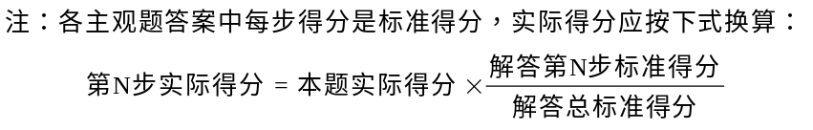
一、解答下列各题(本大题共10小题，总计60分)
1、(本小题6分)
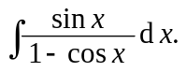
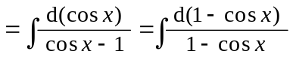 5分
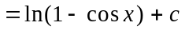 10分
2、(本小题6分)
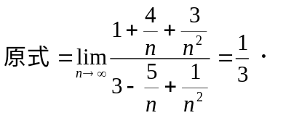
3、(本小题6分)
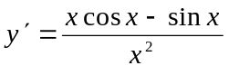 10分
4、(本小题6分)
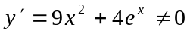 5分
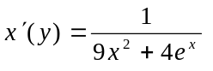 10分
5、(本小题6分)
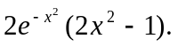
6、(本小题6分)
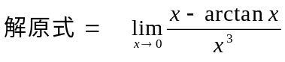 2分
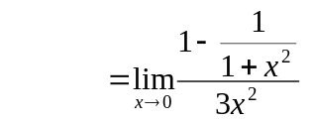 6分
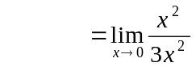 8分
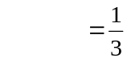 10分
7、(本小题6分)
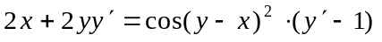 5分
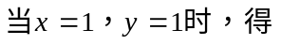
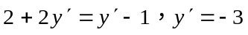 8分
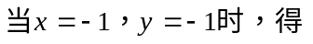
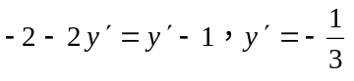 10分
8、(本小题6分)
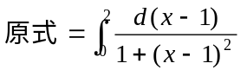 4分
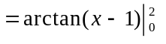 8分
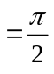 10分
9、(本小题6分)
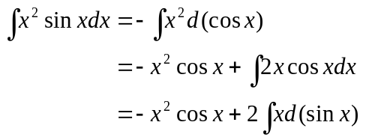 3分
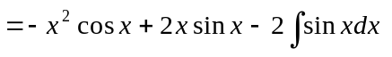 7分
10分
10、(本小题6分)
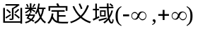
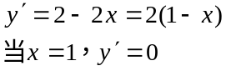 4分
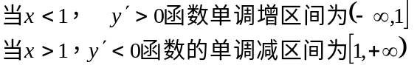 10分
二、解答下列各题（本大题共2小题，总计16分)
1、(本小题8分)
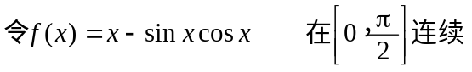
5分
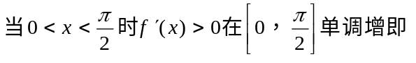 8分
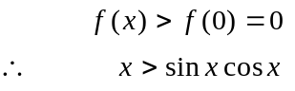 10分
2、(本小题8分)
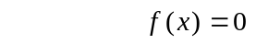 2分
6分
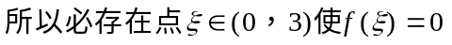 8分
10分
三、解答下列各题(本大题共2小题，总计16分)
1、(本小题8分)
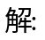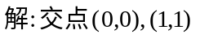 2分
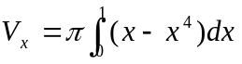 6分
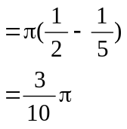 10分
2、(本小题8分)
解：如图建立坐标系，闸门上[x,x+dx]一段
所受的压力为：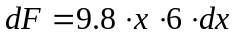
y
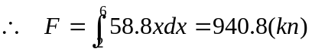
四、解答下列各题请在下列两题中任选一题
x
( 本 大 题8分 )
- 解：
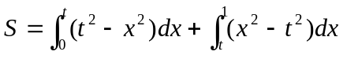
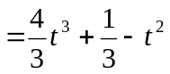 2分
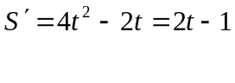 4分
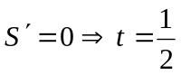 6分
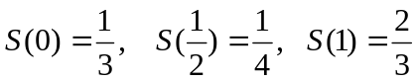
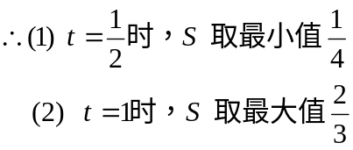 10分
2.
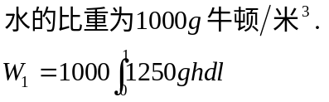
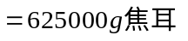 4分
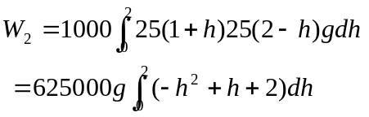
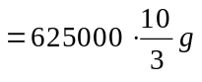
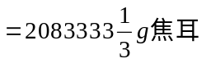 8分
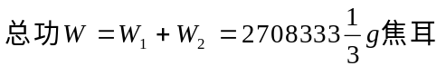 10分
